YATILI OKUYACAKLAR İÇİN
- Tek Doktordan Alınacak Sağlık Raporu

- Öğrenci ve Veli Nüfus Cüzdan Fotokopisi

- İkametgah Belgesi

- Ek-1 Gelir Beyanı Belgesi

A)Velisi Çalışanlar 2020 Yılına Ait Bir Ayın Maaş Bordrosunu Getireceklerdir.

B)Esnaf Olan Veliler Ek-1 Belgesini Bağlı Oldukları Vergi Dairesine Onaylatıp Getirecekler.

C)Hiçbir Sosyal Güvencesi Olmayan Veliler İse Ek-1 Belgesini Düzenleyerek İkamet Ettikleri Yerin Muhtarına Onaylatıp Getirecekler.

(PANSİYON KAYDI İÇİN)

HAKKARİ FEN LİSESİ MÜDÜRLÜĞÜNE

Velisi bulunduğum okulunuz ......... sınıfı ...... nolu …....................................................’ın aşağıdaki
ekli belgeleri incelenerek 2023/2024 eğitim öğretim yılında okul pansiyonunuza PARALI
YATILI ( ) / PARASIZ YATILI ( ) öğrenci olarak kabulünü bilgilerinize arz ederim.

...../…/ 2023

Velinin adı ve soyadı

imzası

Adres :

Telefon:

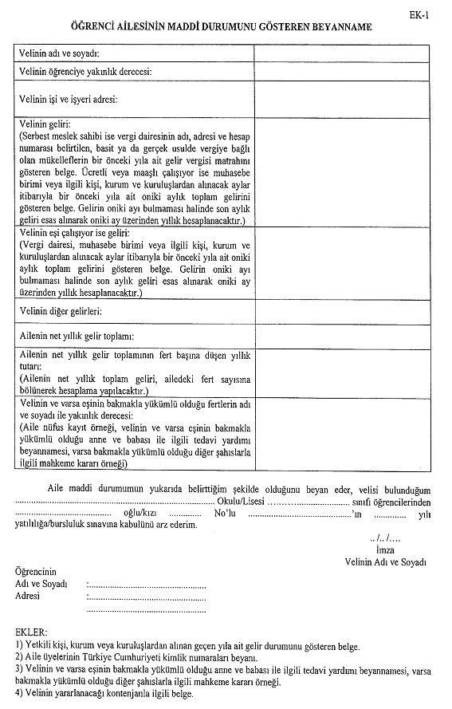

AİLE DURUM BELGESİ (EK-1)’İN DOLDURULMASI İLE İLGİLİ AÇIKLAMALAR

1-İlköğretimde Parasız Yatılı olarak öğrenim görenler EK-1 düzenlemeyecekler, sadece mezun olduğu okuldan PARASIZ YATILI olduğunu belgelendiren resmi yazı alacaklardır.
2-İlköğretimde BURSLU olarak öğrenim görenler, önceden BURSLU olduğuna dair resmi yazıyı, mezun olduğu okuldan alarak kayıt sırasında teslim edecektir. 2022 Parasız Yatılılık ve bursluluk sınavını kazanan öğrenciler bursluluk sınav sonuç belgesine EK-1’i ekleyerek okula teslim edeceklerdir. Bursluluk durumunun bildirilmemesinden dolayı yaşanacak her türlü hak kaybından öğrenci velisi sorumludur.

EK–1 D Ü Z E N L E N İ R K E N;

a)Aylık maaşlı iseniz, 2020 yılına ait 12 aylık Maaş Bordronuzu,
b)Serbest Meslek sahibi iseniz SSK, Emekli Sandığı ve Bağkur’dan emekli olmadığınıza dair resmi yazıyı,
c)Serbest Meslek sahibi olup, eşiniz çalışmıyorsa BAĞKUR-SSK ve EMEKLİ SANDIĞI’ndan eşinizin kaydı
olmadığına dair resmi yazıyı,
ç)Eşiniz çalışıyor ise 2020 yılına ait 12 aylık Maaş Bordrosunu,
d)Serbest Meslek sahibi iseniz VERGİ LEVHANIZIN FOTOKOPİSİNİ belgelerinize ekleyiniz ve aylık gelirinizin tespitini Pansiyon Müdür Yardımcısına kontrol ettiriniz. Hem emekli hem de serbest meslek sahibi iseniz, emekliliğinizi aylık gelir kısmına, vergi levhasından gözükecek geliri ailenin diğer gelirleri bölümüne işleyiniz.(Özel muayenesi olan Doktor vs. aynı işlemi yapacaktır.)
e)Nüfus kayıt Örneği Nüfus Müdürlüğünden alınacak, evli olmayıp, 18 yaşını geçmiş erkek çocuklar Öğrenci iseler ÖĞRENCİ BELGESİ eklenecektir, öğrenci değil iseler değerlendirmeye alınmayacak.
f)Ailede kişi başına düşen yıllık gelir 18.160,00 (onsekizbinyüzaltmış) TL’nin (2021 DPY KILAVUZ) üzerinde ise öğrenciniz öğrenimine PARALI YATILI olarak devam edecek, ekteki plan dahilinde pansiyon taksitini yatıracaktır.) Paralı yatılı olarak öğrenim görmek isteyenler EK-1 ve ilgili belgeleri doldurmayacaklardır.
ğ)Ailenizin kira, Köy geliri gibi diğer gelirleri EK-1 de ilgili kısımlara işleyiniz.
i)Belgelerin tamamı resmi olup, özenle ve dikkatle belirtilen esaslara göre düzenleyiniz.

*Yanlış bilgi ve onay öğrencinizin PARALI / PARASIZ durumunu etkileyecektir.

(PANSİYON KAYDI İÇİN)

EVCİ ÇIKMA BELGESİ HAKKARİ FEN LİSESİ MÜDÜRLÜĞÜNE

Velisi bulunduğum,……………………sınıf……………………numaralı okulunuz öğrencilerinden........................................................’in, hafta sonu tatilini cuma günü saat 16.00’dan itibaren Pazartesi günü saat 08.00’a kadar aşağıda yazılı adreste geçirmesine ve hafta içi Çarşamba günleri okul idaresinin izni ile 15:30 – 18:00 saatleri arasında çarşı iznine çıkmasına, resmi tatillerde evci iznine ayrılmasına müsaade ediyor ve zamanında okulda / pansiyonda bulunmasını taahhüt ediyorum. Bilgilerinize arz ederim.
....../...../2023 Velinin Adı Soyadı İmzası

Öğrencinin | Adı Soyadı
 | No / Sınıf

Velisinin | Adı Soyadı
 | Mesleği
 | İş Adresi
 | Ev Adresi
 | İş Telefonu
 | Ev Telefonu
 | Cep Telefonu
 | E-Posta Adresi
 | Anne Telefonu
 | Baba telefonu
 | Öğrencinin telefonu

Hakkari İli Dışında Hafta Sonu İznini  Kullanmasına Müsaade Ettiğim Adres Ve Telefonu | Hakkari İli İçinde Hafta Sonu İznini Kullanmasına Müsaade Ettiğim Adres Ve Telefonu
DİĞER ADRESLER | DİĞER ADRESLER

- Okul idaresi gerekli gördüğünde ( Bayramlar, törenler,çeşitli etkinlikler vb.) evci izinlerini iptal edebilir.
- Öğrenciler belgede belirtilen okuldan ayrılış ve dönüş saatlerine uymak zorundadırlar.
- Uymayanların ve izinsiz ayrılanların evci çıkış belgeleri geçersiz sayılır, Disiplin yönetmeliği hükümleri uygulanır.
- Evci çıkan öğrenciler, durumlarında değişiklik olduğu zaman Pansiyon işleri müdür yardımcısına durumu bildirmek zorundadır.
- Evci Durumu: Haftada bir ( ) Sürekli ( )
- İzin dönüş durumu: Pazar 17:00 ( ), Pazartesi 08:00 ( )
- Okuldan yalnız ayrılıp ayrılmayacağı: Çıkabilir ( ) , çıkamaz( )
Okul idaresinin karar ve uyarılarını, yatılılık şartlarını ve yönergesini kabul ediyorum.

